**KSLINK软件说明书**

**深圳金信诺高新技术股份有限公司**

**版权所有**

目录

第1章 系统概述 3

1.1 概述 3

1.2 系统特点 3

第2章 登录、退出操作 5

2.1 登录 5

2.2 退出 8

2.3 修改密码 10

第3章 主页 11

第4章 上网设置 15

第5章 其他系统管理 19

3.1 访客网络 19

3.2 家长控制 20

3.3智能QoS 21

3.4 新增节点 23

3.5 防火墙 24

3.5.1 Mac过滤 25

3.5.2 Ip过滤 26

3.5.3 URL过滤 27

3.7 软件升级 28

3.8 环境侦测 29

3.9系统管理 29

# 系统概述

KSLINK软件实现了WiFi设置、终端管理、智能QoS、访客网络、网络设置、防火墙过滤、家长控制、按键组网等功能，系统操作简单、界面简洁美观，做到人人能够使用、人人懂得使用软件操作并控制上网功能，并且操作简单、实现快速有效的愿景。KSLINK软件的实现让用户能够从专业的网络系统概念中解脱出来，改变了从前操作WiFi路由器控制界面时需要查找各种专业词汇、查找设备按键使用操作、配置各种数据实现组网等问题。KSLINK软件的出现不仅有效的解决了上述问题，还能够节约用户时间、操作方便，提高了企业和个人的时间效率，降低人力及时间成本。

## 1.1 概述

传统的WiFi操作维护软件页面复杂、网络专业词汇晦涩难懂、重要的操作放在了页面上，用户操作软件时需要查找各种资料以及翻译网络专业词汇的浅显意思，甚至操作不当导致设备宕机，造成设备无法使用的情况。如何做到简单有效、节约资源是KSLINK软件解决的核心问题。

KSLINK软件具有组网简单、对连接的终端设备进行管理、设置访客网络、对终端设备进行上网设置、对设备设置定时重启等功能。做到人人能够使用、人人懂得使用软件操作并控制上网功能，并且操作简单、实现快速有效的愿景。KSLINK软件的实现让用户能够从专业的网络系统概念中解脱出来，改变了从前操作WiFi路由器控制界面时需要查找各种专业词汇、查找设备按键使用操作、配置各种数据实现组网等问题。真正做到简单有效、节约资源。

## 1.2 系统特点

* 按键组网

KSLINK软件配套其硬件，能够展示路由的组网情况。用户进入软件系统后，根据向导进行设置并操作路由器的wps键即可进行组网；

* 终端管理

KSLINK软件能够展示任意接入路由的终端的基本信息，并能够对其进行管理；

* 访客网络

系统能够进行设置访客网络，设置其有效时间内的网络信息；

* 家长控制

系统能够设置其接入设备的上网时间、上网时长，并对设备进行管理；

* 设备定时重启

软件能够设置路由定时重启的时间；

# 登录、退出操作

## 2.1 登录

KSLINK软件在登录页前，必须先接入Wi-fi mesh的网络，才可以跳转到登录页面；

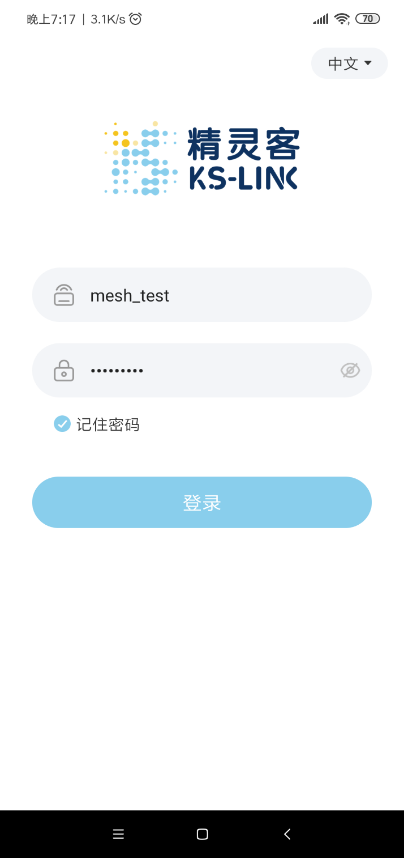

登录后，页面显示如下：

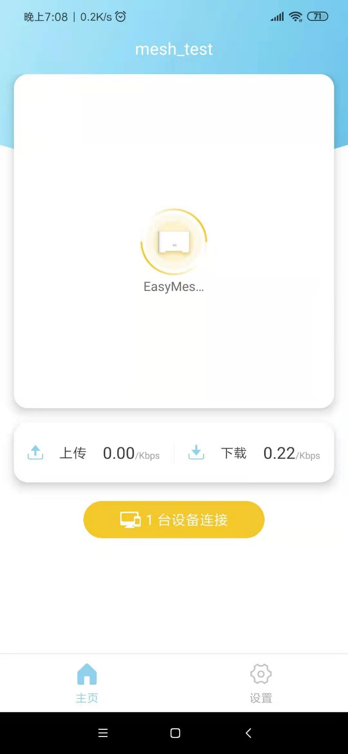

若未连接wi-fi终端，无法自动跳转到登录页面，显示页面如下：

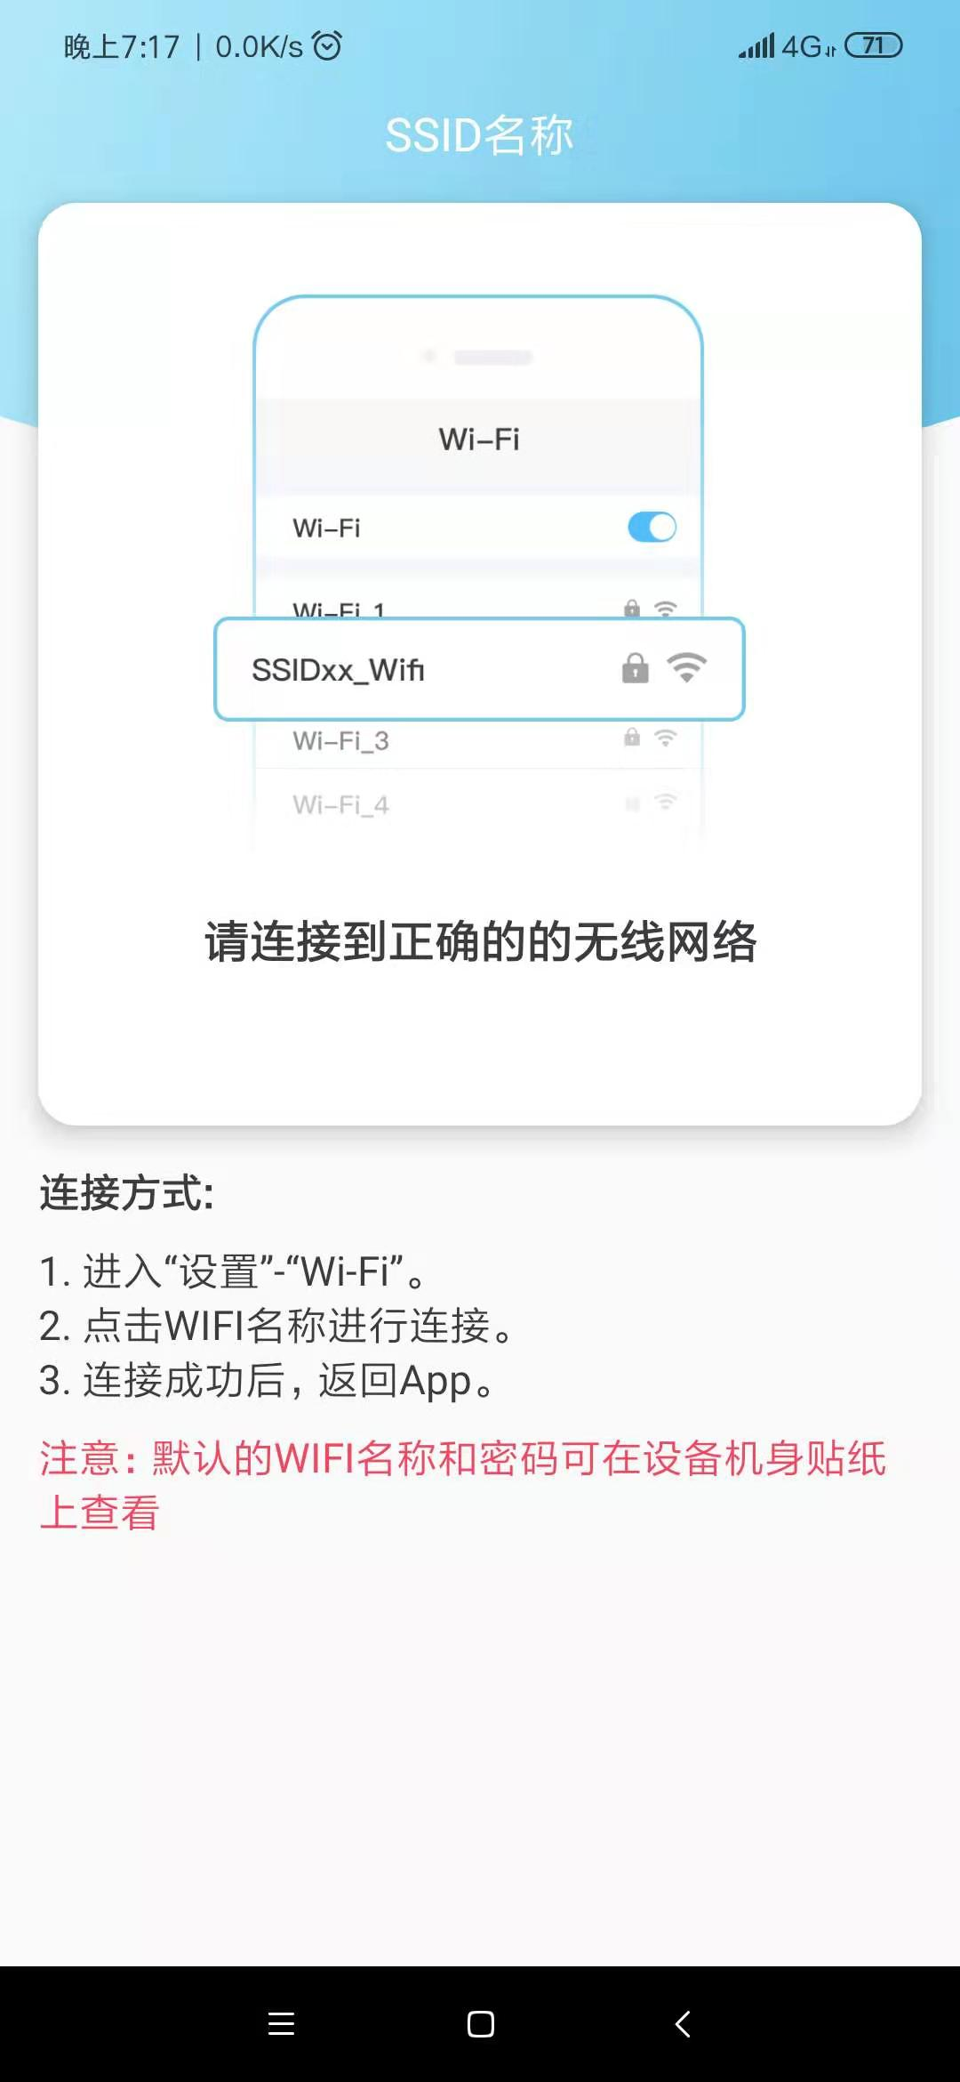

## 2.2 退出

系统支持用户退出功能。用户登录系统后，点击设置按钮进，看到的页面如下：

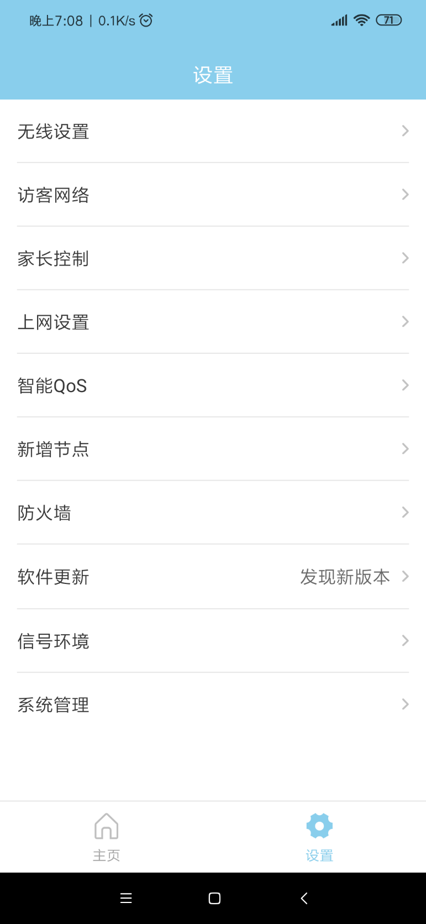

操作：1、用户点击【系统管理】后，页面如下

2、用户点击【退出登录】后，即可跳转到登录页面。

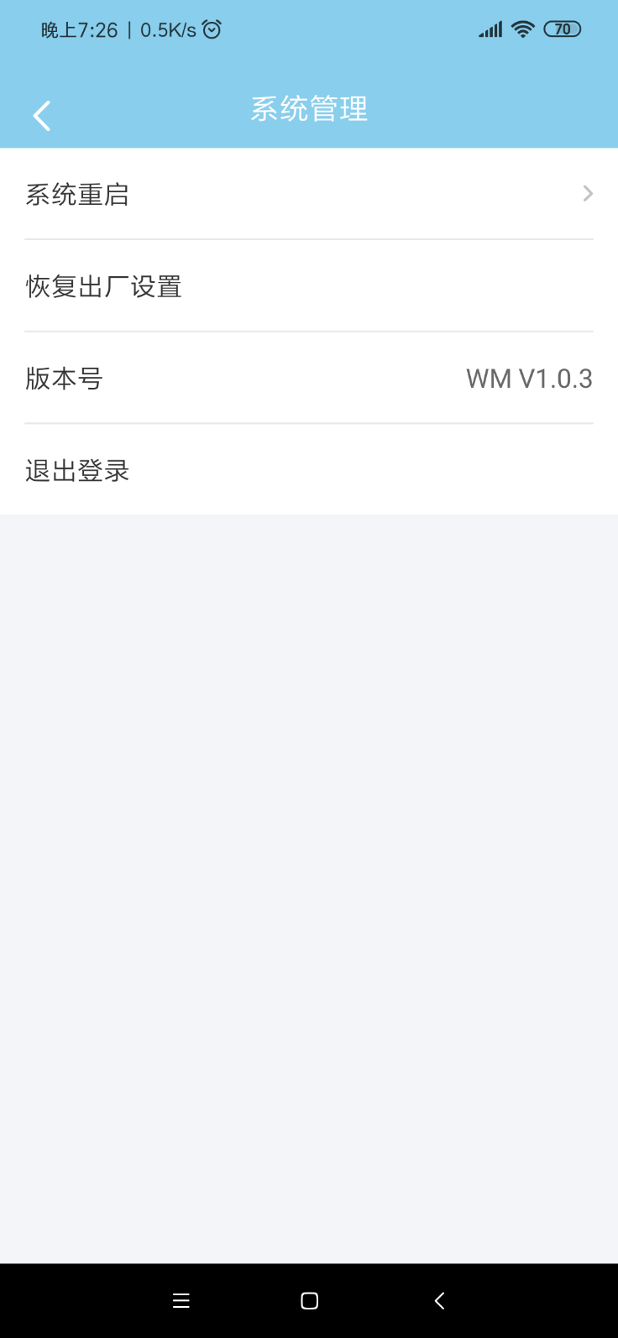

## 2.3 修改密码

用户登录系统后，进入设置中，点击无线设置，弹出的页面如下。

操作： 单击无线网路名称栏，修改网路名称

单击无线网路密码栏，修改密码

最后，点击保存即可。

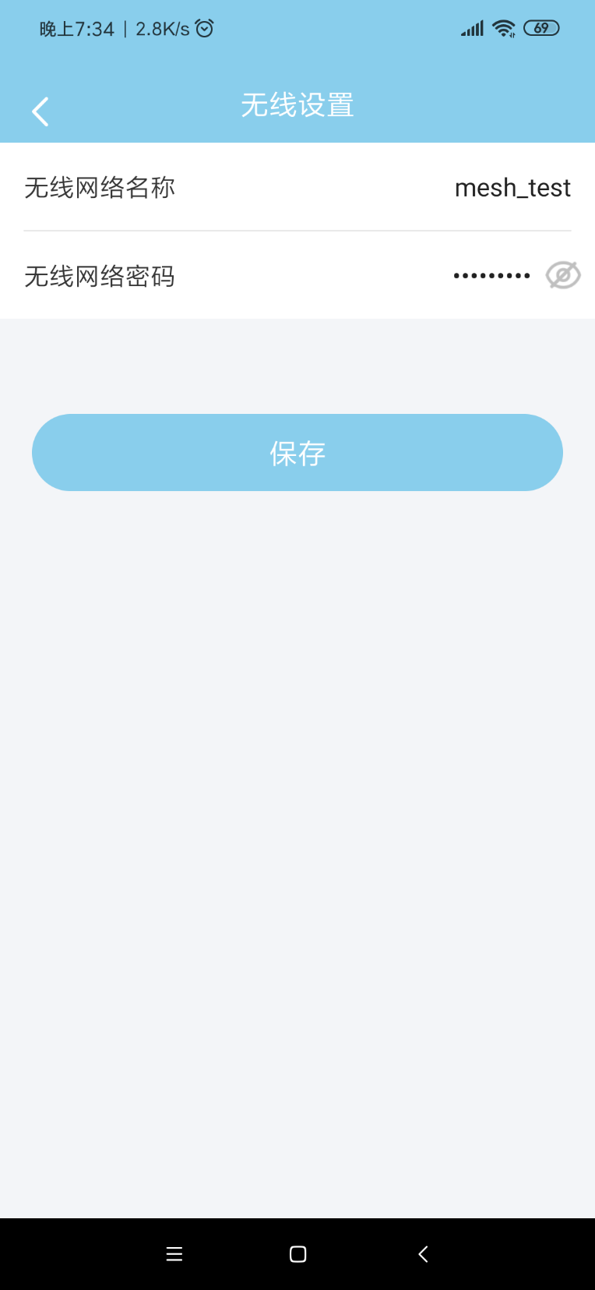

# 主页

系统主页展示设备的连接情况，上网速率、连接设备数量、设备组网情况、软件基本信息。

设备组网支持一拖十五的功能。主页显示如下：

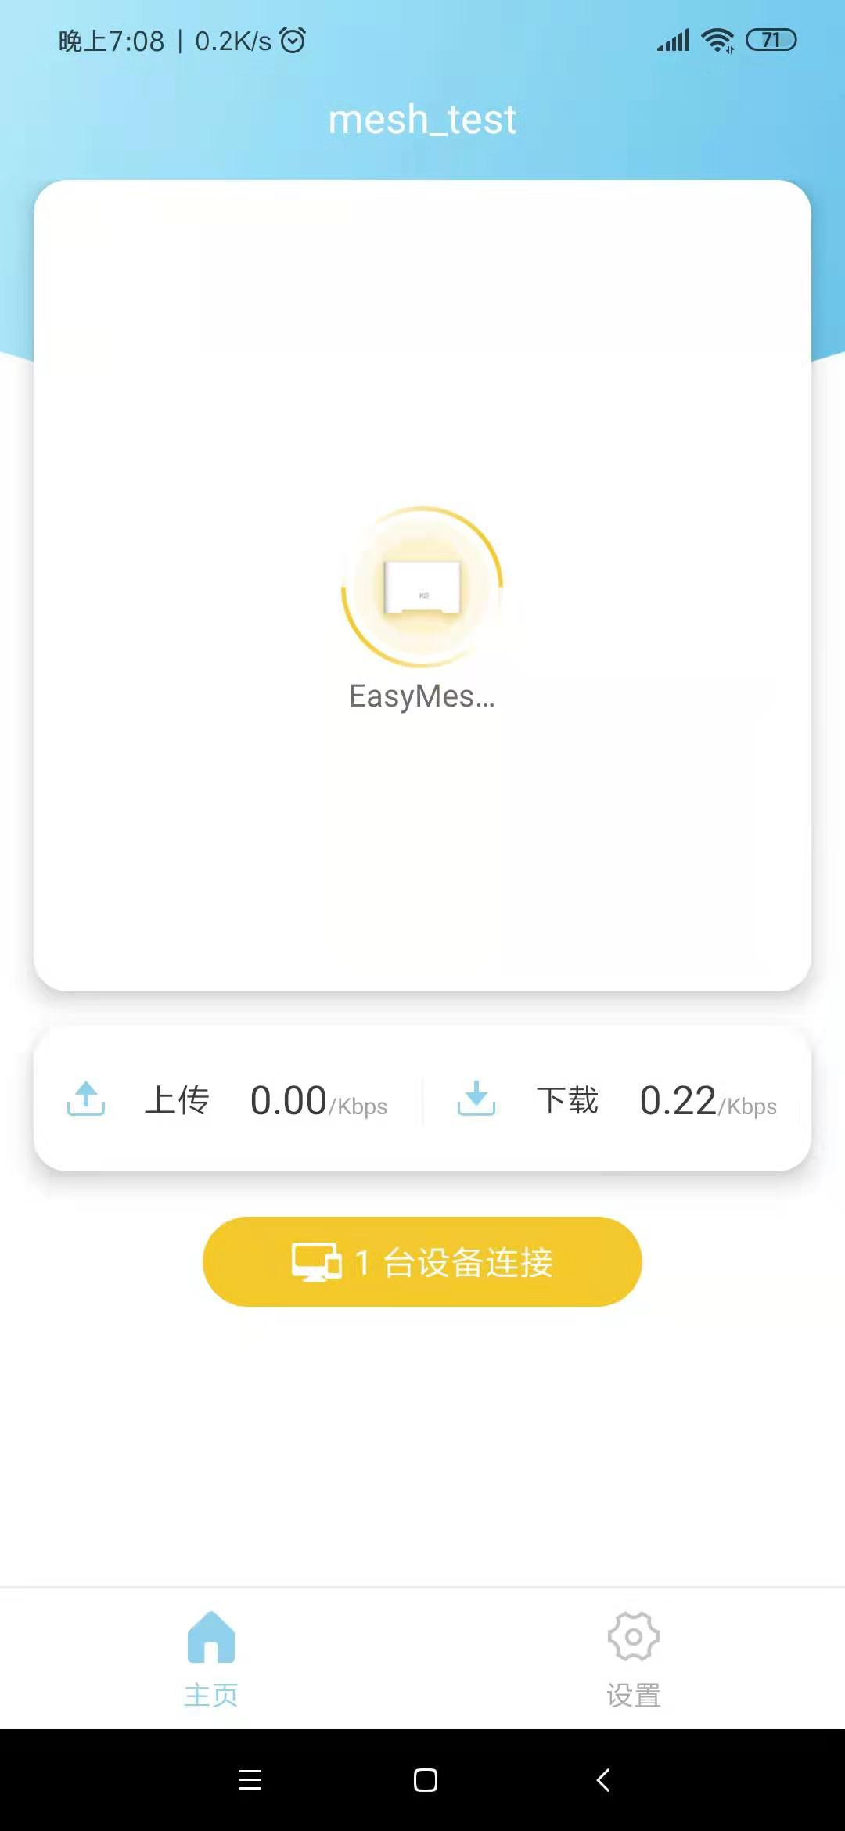

点击图片中央的设备图表，会显示设备的更多信息

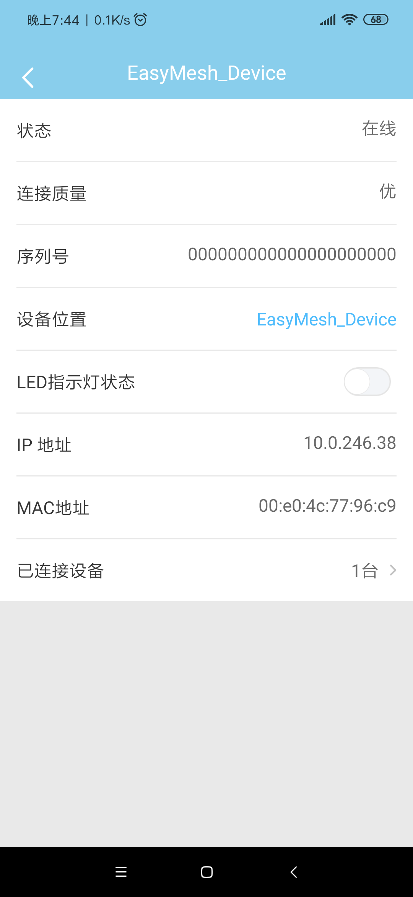

当然，此页面可以设置LED指示灯状态，点击开关即可，也可以查看连接此设备的设备，点击查看已连接设备，如图所示：

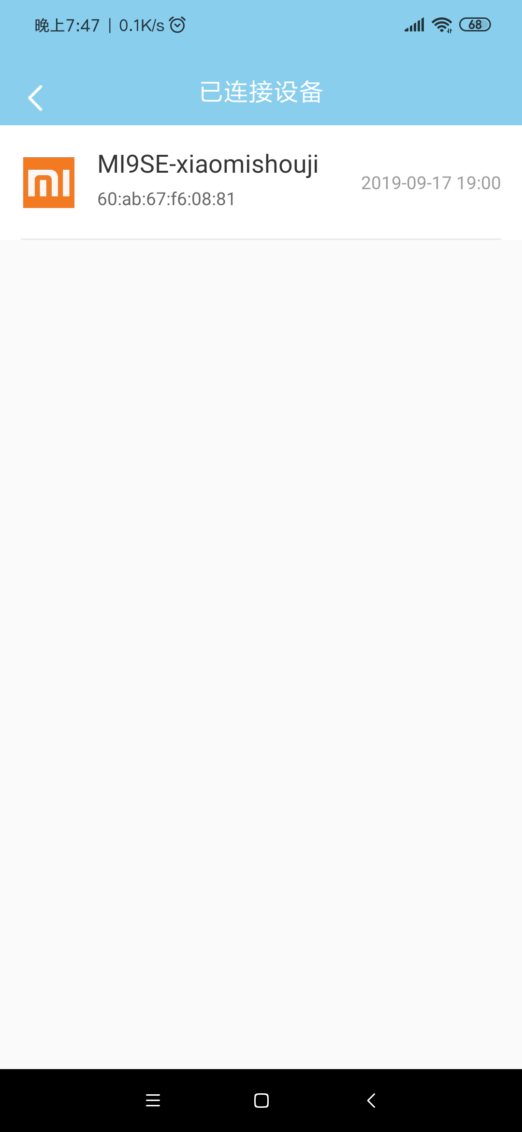

主页上的黄色按钮也是会显示设备状态，点击该按钮，如图所示：

操作：可以查看在线设备，离线设备或者清空离线设备

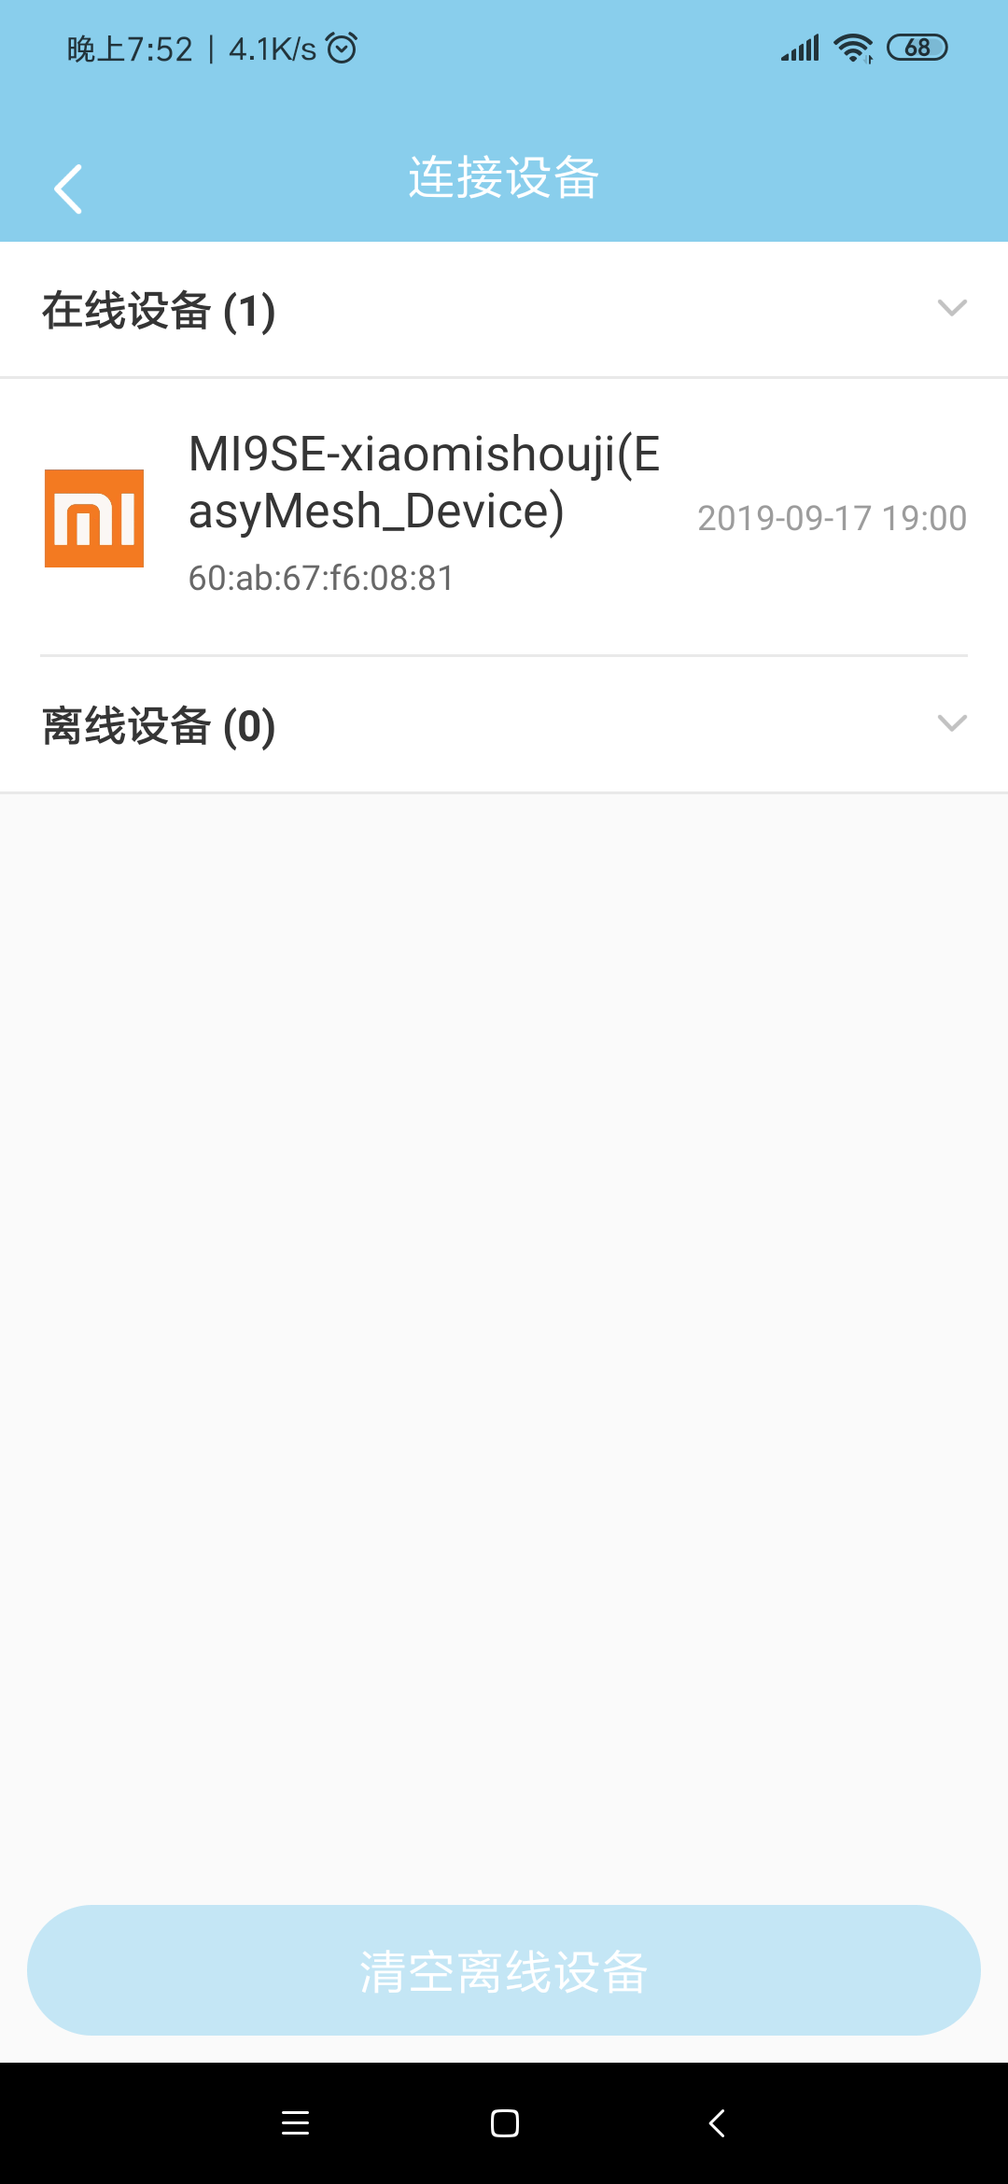，

# 上网设置

上网设置页面主要功能是设置上网方式，用户可设置上网方式为自动获取、手动输入和宽带拨号三种模式。

操作：1、用户在设置按钮下选择需【上网方式】按钮，进入设置页面

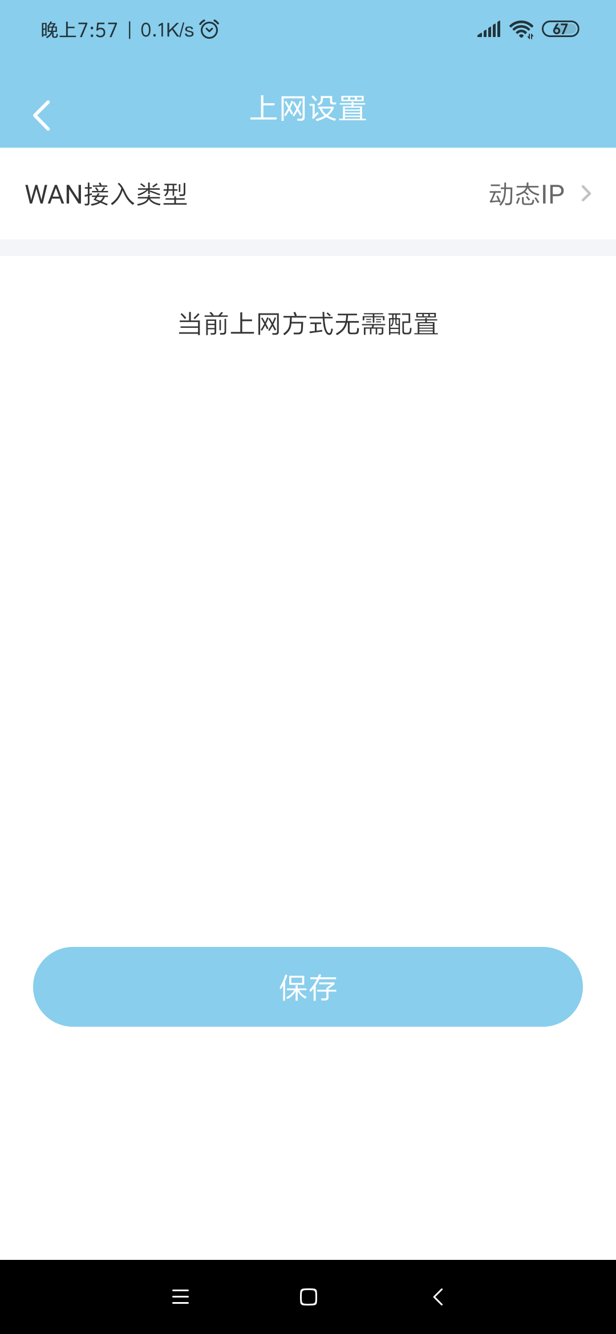

2、选择[动态IP]带箭头的那一栏，可以选择上网方式。动态IP选项是自动获取的，无需填写

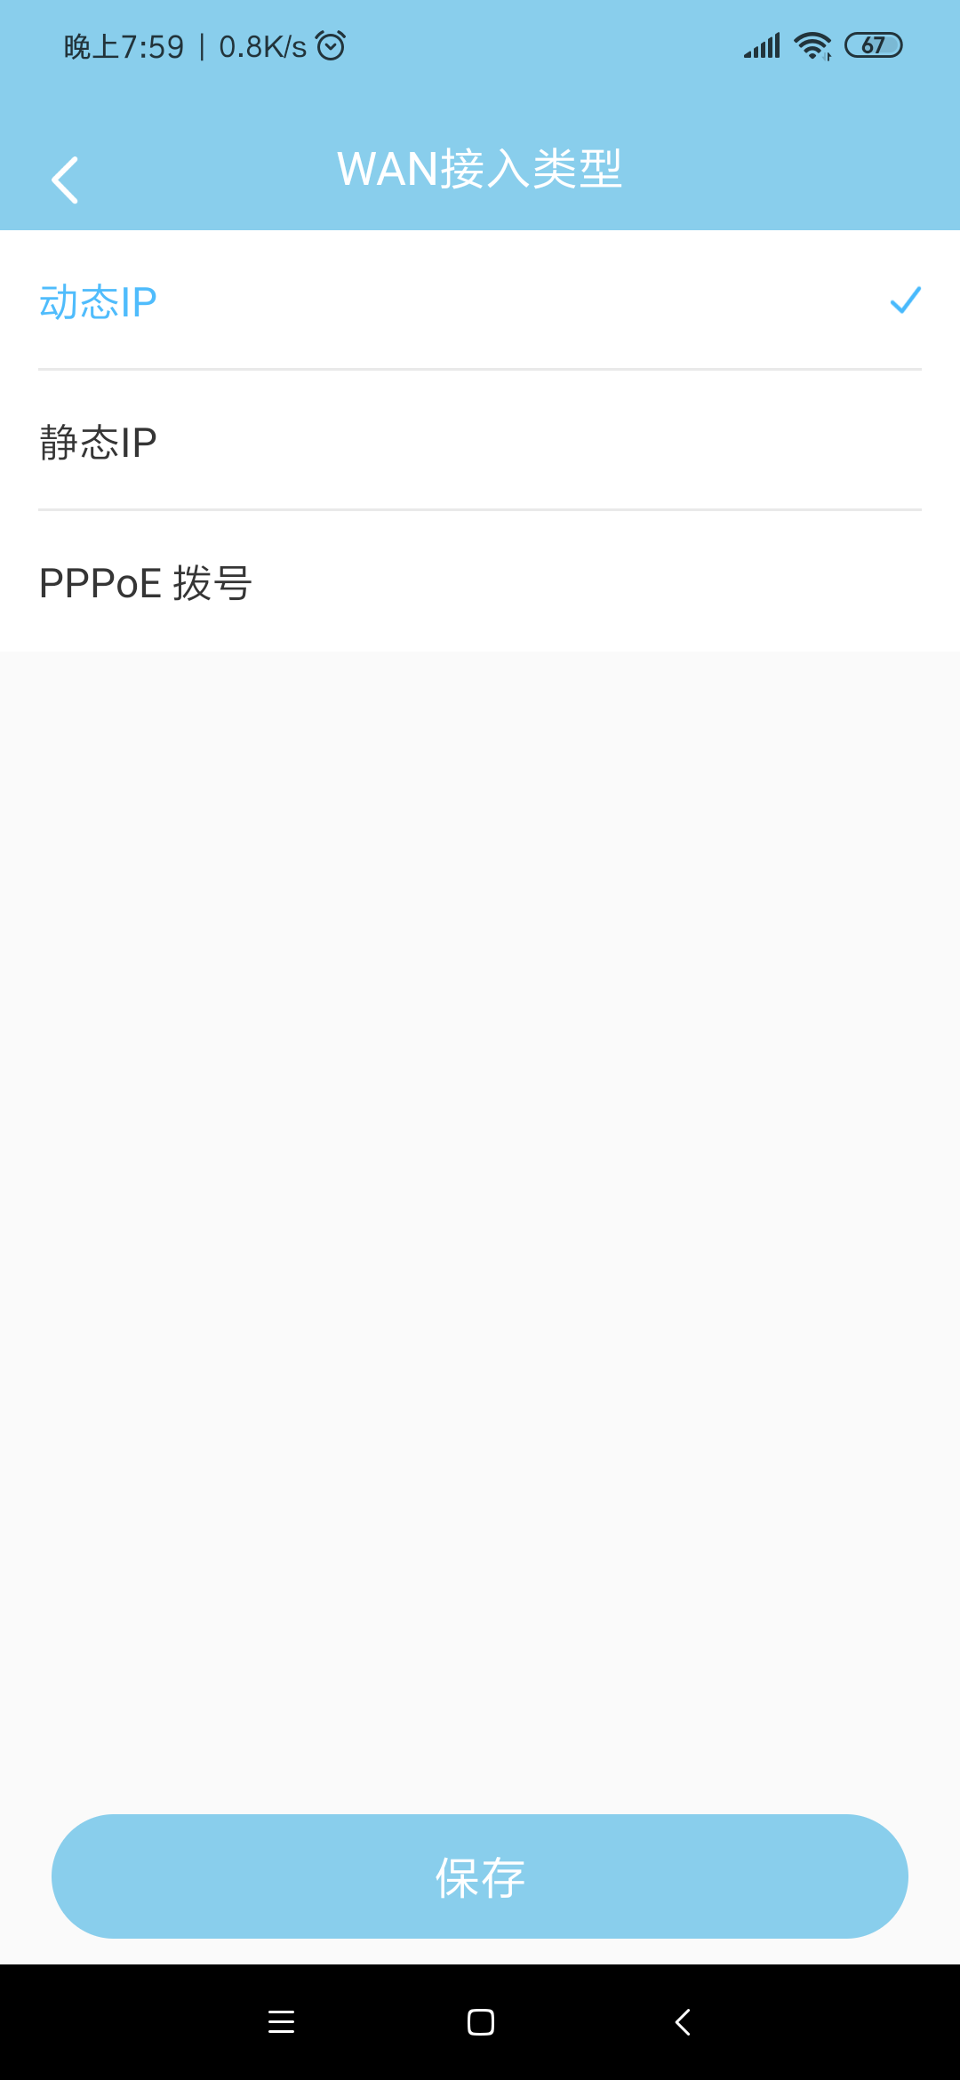

3.静态IP和PPPoE上网方式需要填写设置相关参数，如图所示是静态IP的设置页面：

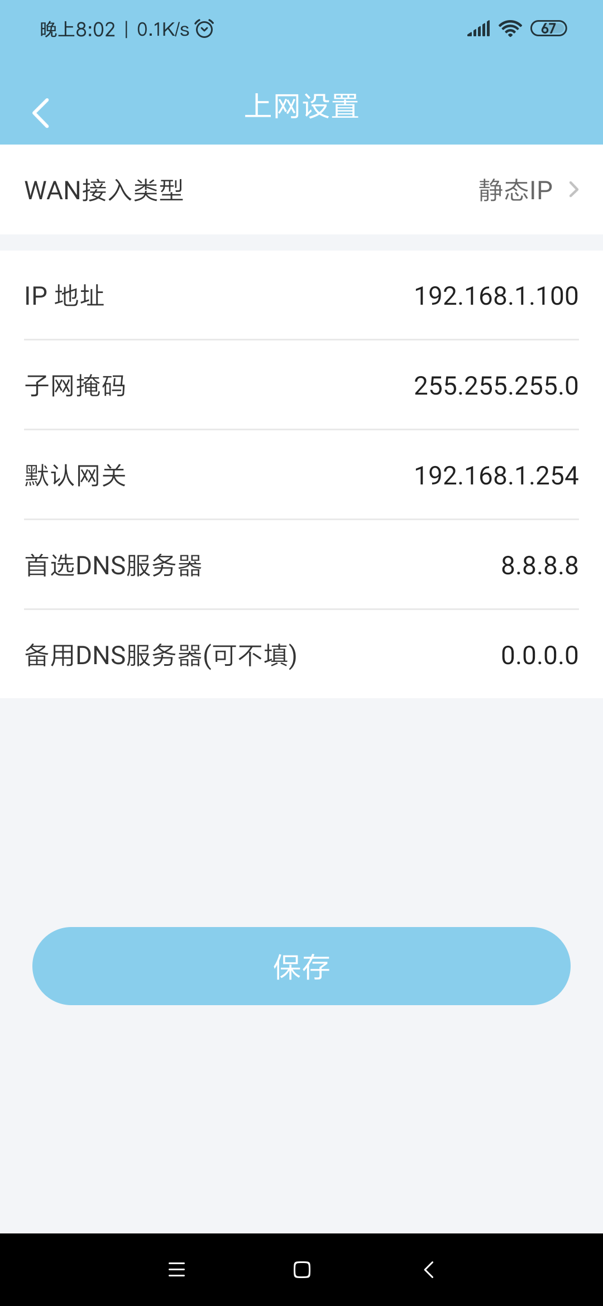

如图所示是PPPoE的设置页面：

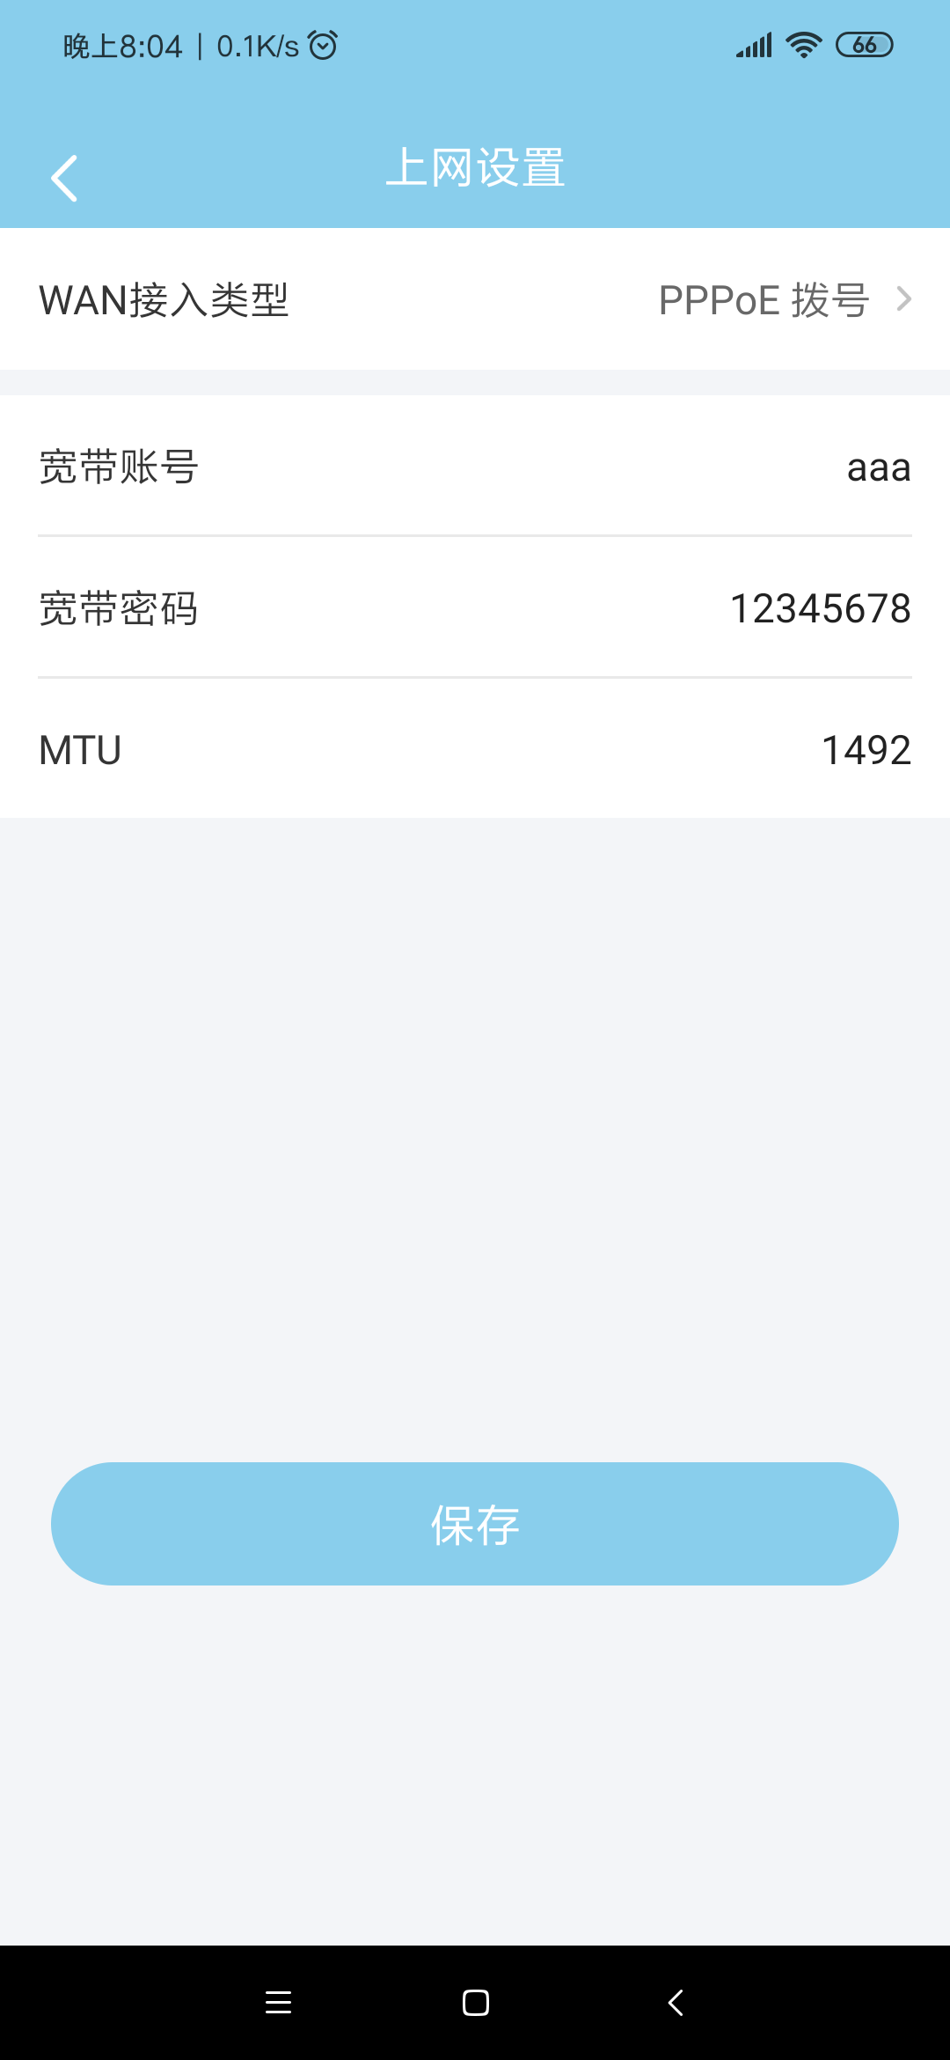

# 其他系统管理

系统管理分为访客模式、家长控制、智能Qos、防火墙、DHCP服务器、软件升级、环境检测、系统管理、管理密码、帮助几个模块，部分操作性控制在系统管理中。

## 3.1 访客网络

访客网络用于设置一些临时的WiFi及其有效时长，能够一些新到的接入用户设置，并指定一定时间后失效。

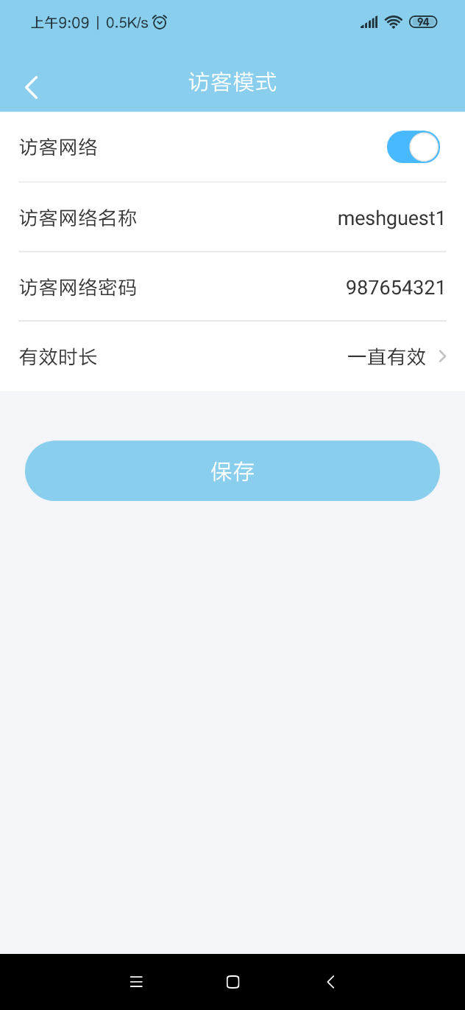

操作：1、打开访客模式时，用户需要填写WiFi名称、无线密码、认证时长，关闭访客模式则访客模式不生效

## 3.2 家长控制

家长控制能够对接入的终端设备进行管理，包括控制其上网开始时间和结束时间，上网天数，以及对终端移除家长控制。

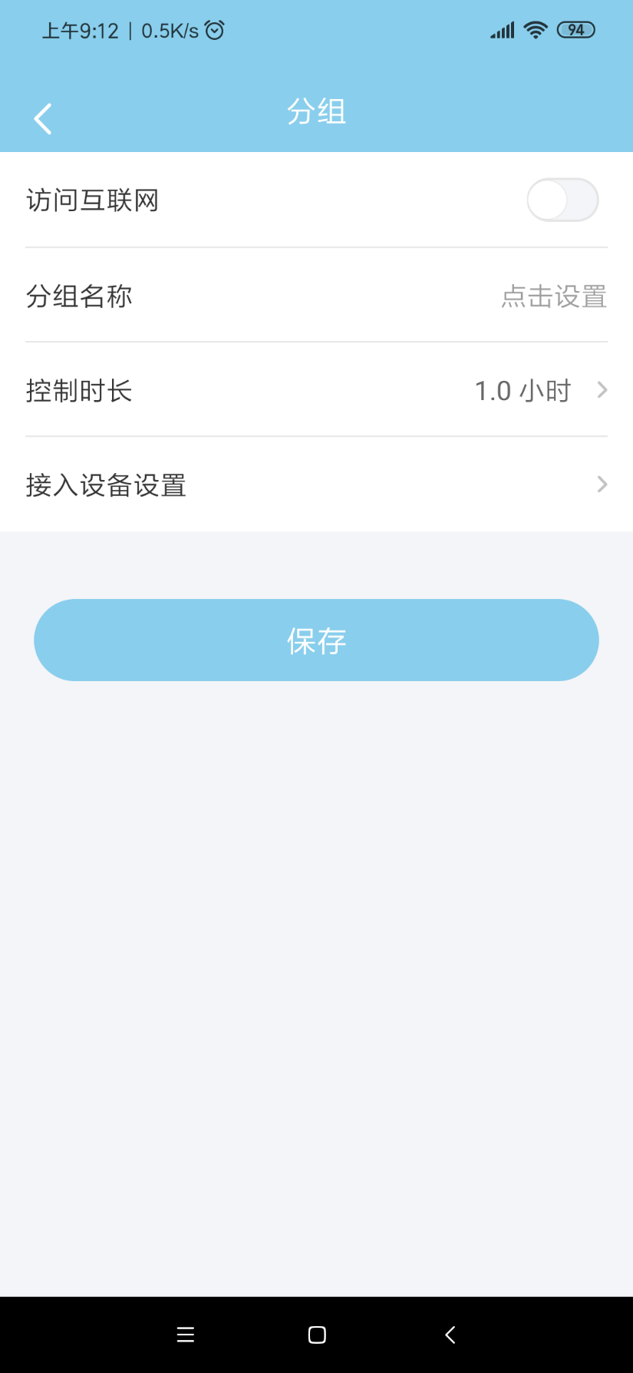

## 3.3智能QoS

智能Qos能够对路由设备进行上下行网速的控制，用户可设置固定的上下行速率，或者设置设备为自动获取上下行速率。

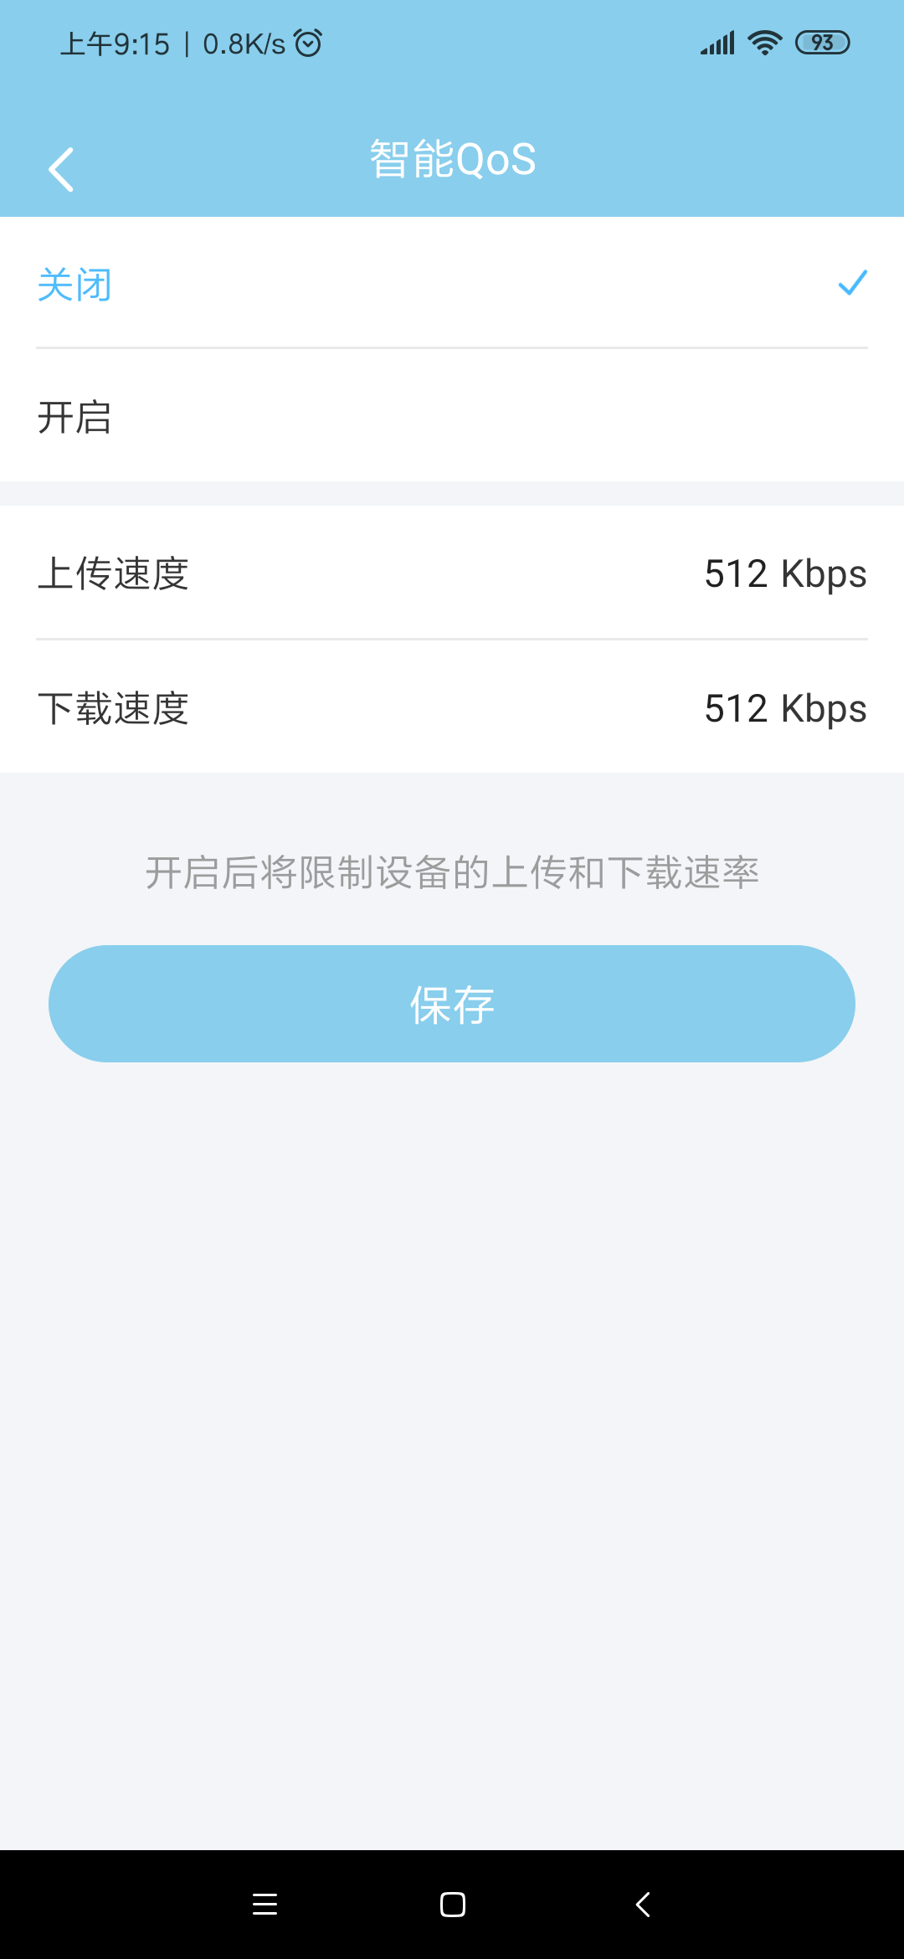

打开智能Qos操作：1、打开智能Qos开关按钮，勾选自动上行或下行速率则系统会自动设置其上行下行速率，关闭该功能，则需要自行填写上下行速率

2、点击【应用】即可

## 3.4 新增节点

新增节点中，用户可以手动输入设备的SN号对组网增加设备节点。

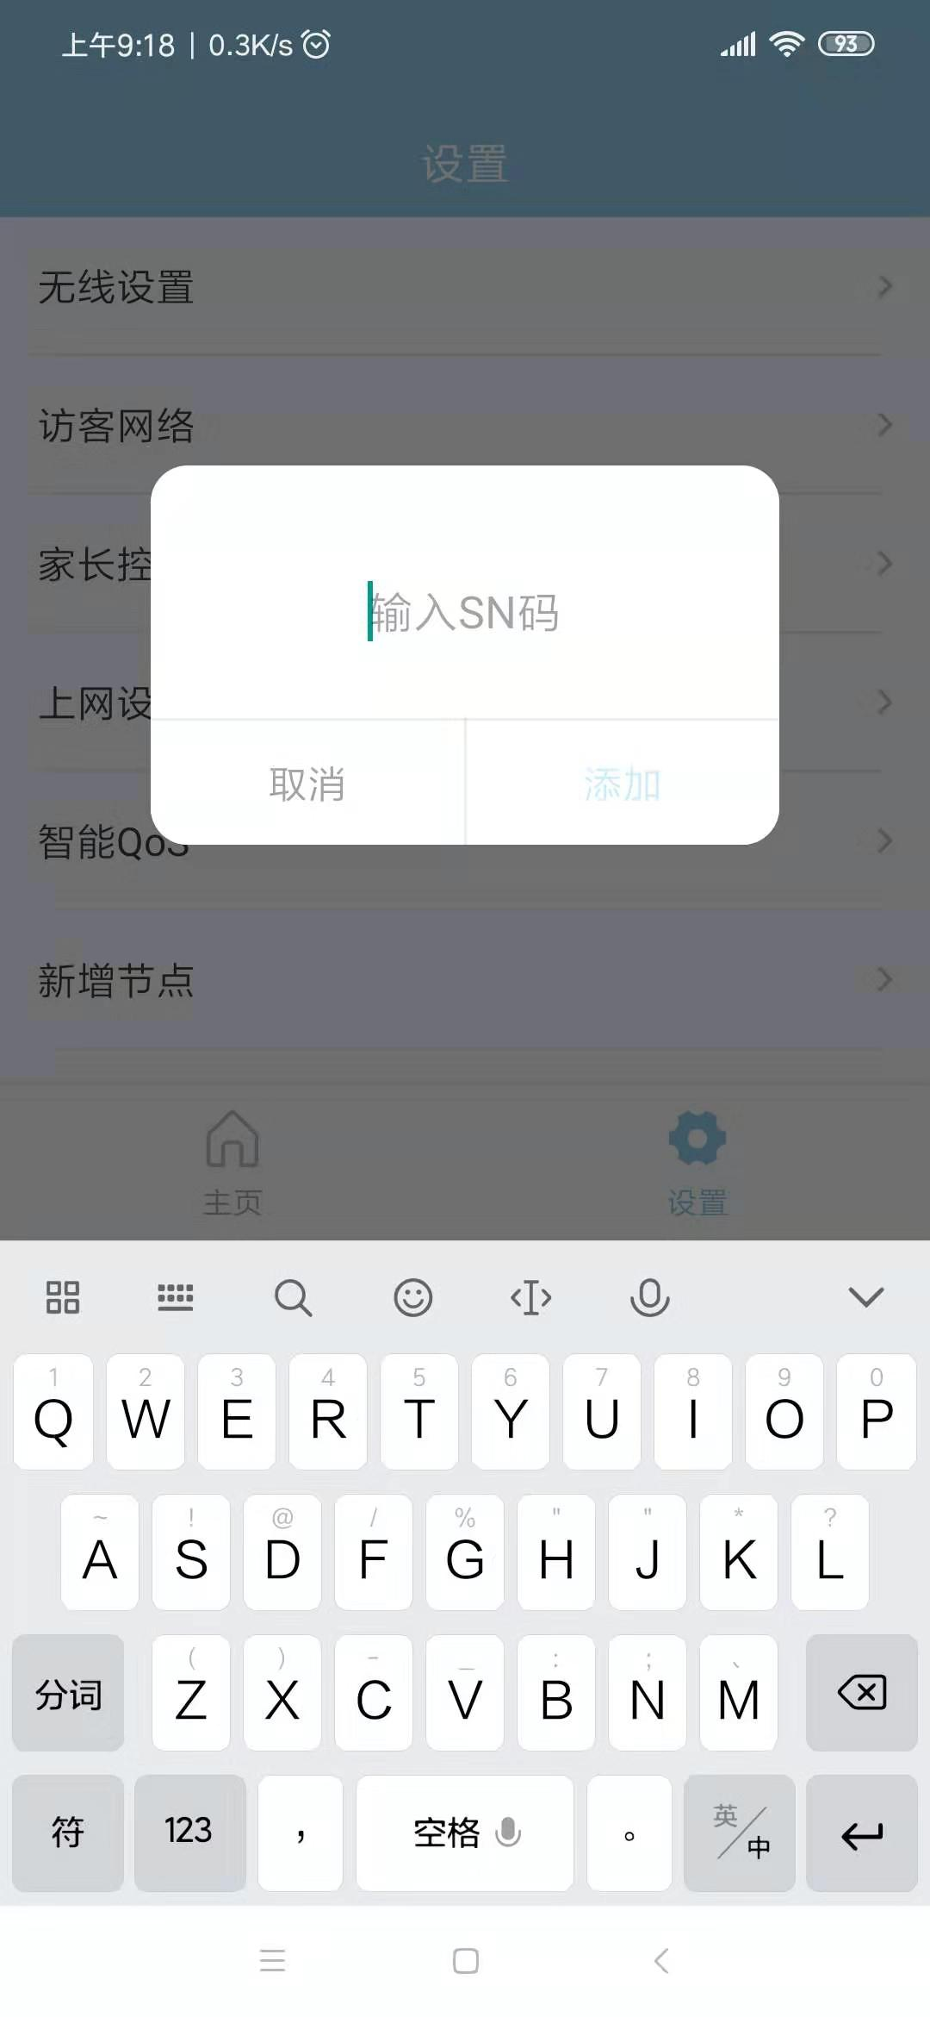

操作：1、在SN码中输入SN号

2、点击【添加】即可

## 3.5 防火墙

防火墙可以过滤一些信息以控制设备的上网情况，包括Mac地址过滤、IP地址过滤、URL过滤。

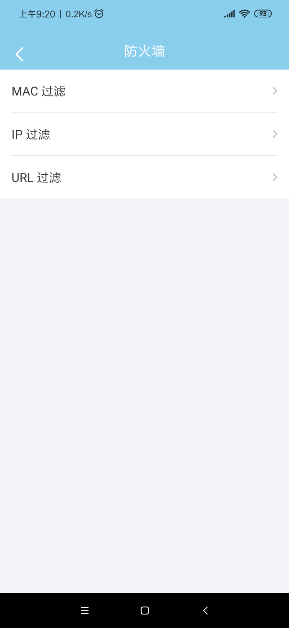

### 3.5.1 Mac过滤

Mac过滤中，用户可以输入Mac地址，对该Mac地址的设备进行上网限制。

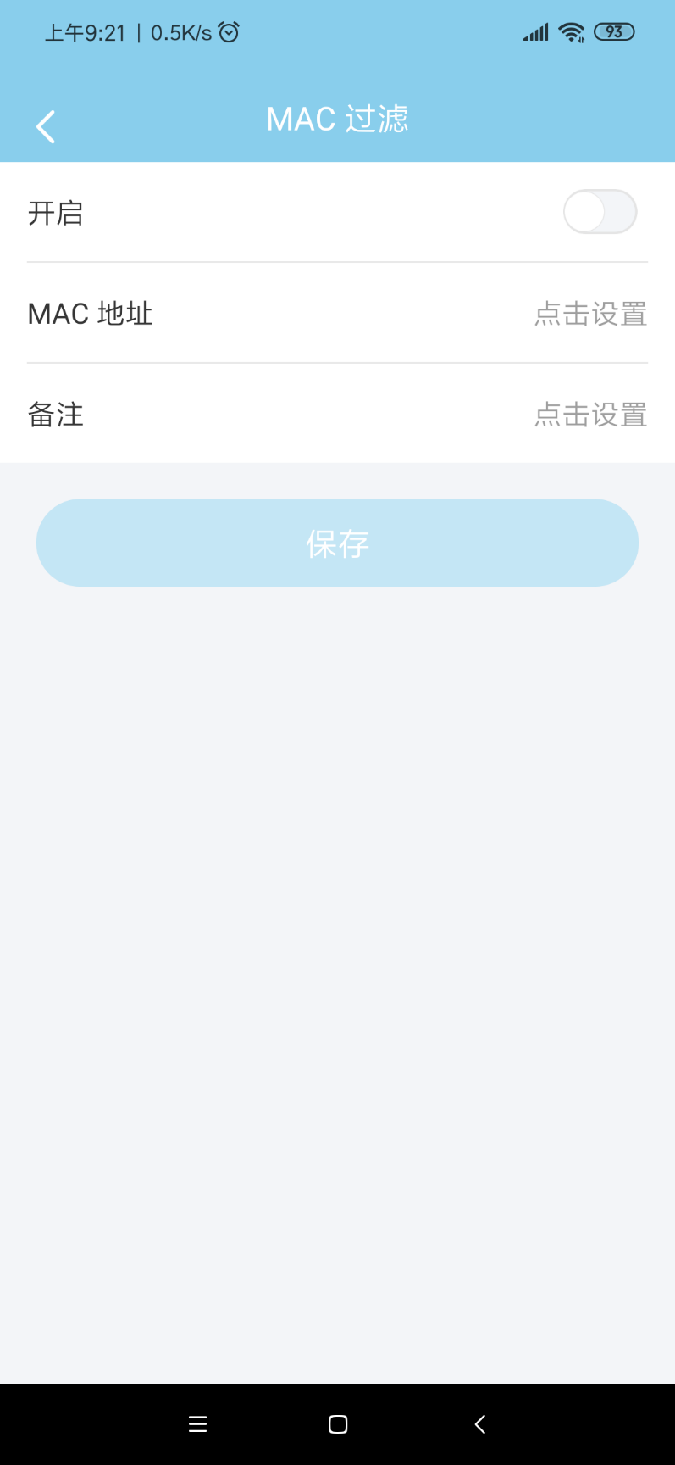

打开Mac过滤操作：1、打开MAC过滤按钮

2、输入MAC地址及注释

3、点击【保存】

### 3.5.2 Ip过滤

Ip过滤中，用户可输入Ip地址，对该Ip地址的设备进行上网限制。

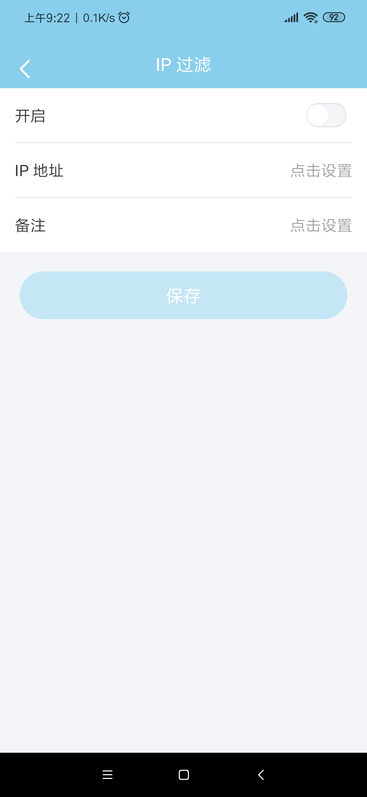

打开IP过滤操作：1、打开IP过滤按钮

2、输入IP地址及注释，选择协议

3、点击【保存】

### 3.5.3 URL过滤

URL过滤中，用户可以输入URL地址，对该URL地址限制上网情况。

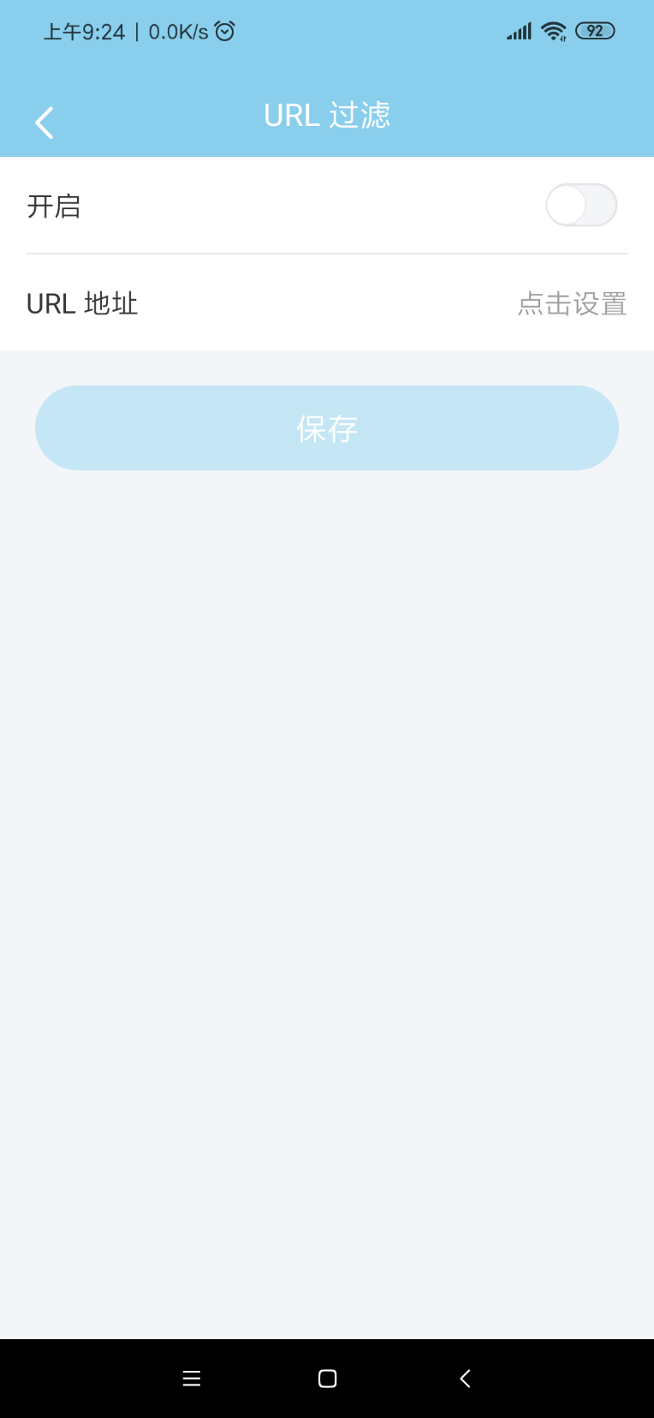

打开URL过滤操作：1、打开URL过滤按钮

2、输入URL地址及选择其属于白名单还是黑名单

3、点击【保存】

## 3.7 软件升级

软件升级能够在一个主设备的页面升级与其相连的从设备，简单方便。

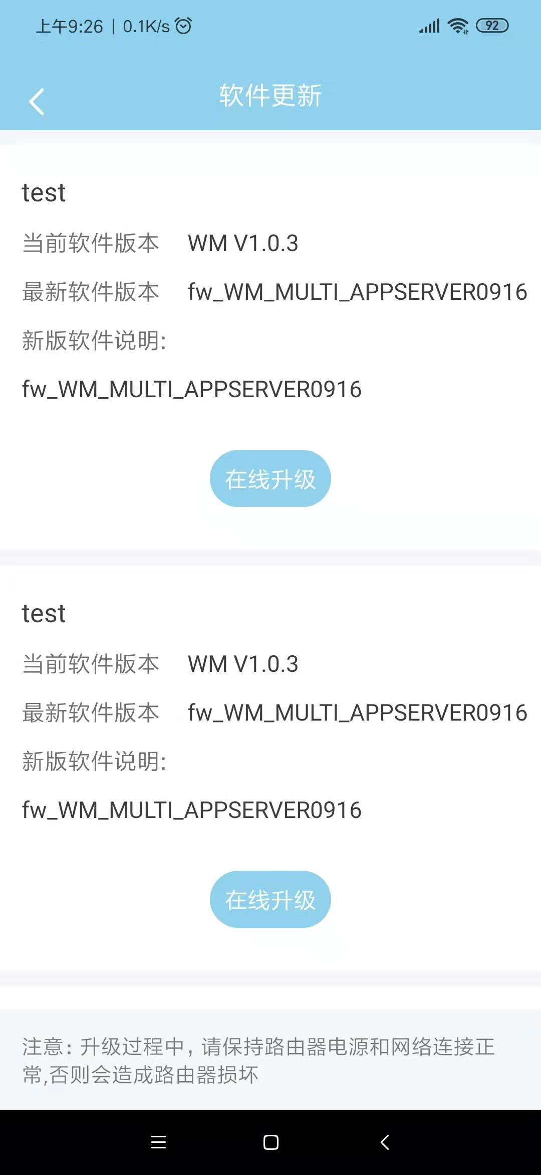

## 3.8 环境侦测

环境侦测能够显示侦测到的WiFi信号及其信号强度

## 3.9系统管理

系统管理中能够设置设备定时重启、控制设备指示灯开关、恢复出厂设置、上传设备配置、保存设备配置、选择设备所在时区等。

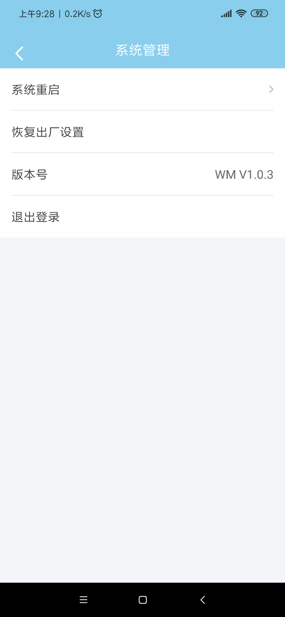

立即重启操作：1、点击【应用】即可

恢复出厂操作：1、点击【重置】即可